Инструкция по работе в системе дистанционного обучения.

Первое, сотрудники Учебного Центра ООО «Спектр» отправляют вам данные для входа – логин и пароль.
Второе, вы заходите на сайт http://edu.spektr-tambov.ru
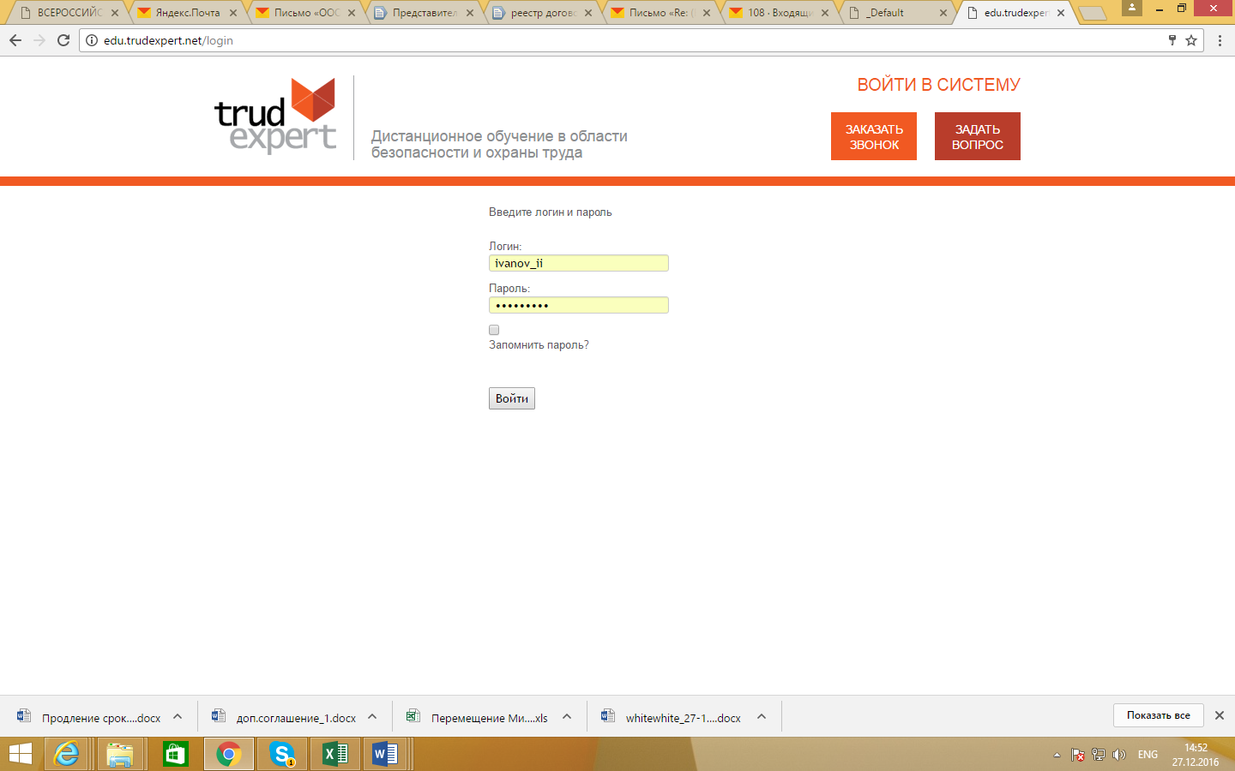
В поле ЛОГИН – вставляете логин (тот, который вам дадут сотрудники УЦ СПЕКТР)
Далее, под ним поле ПАРОЛЬ – вставляете пароль (тот же, который вам дадут)
Нажимаете кнопку ВОЙТИ.
У вас появляется новое поле – курс, по которому вы будете заниматься
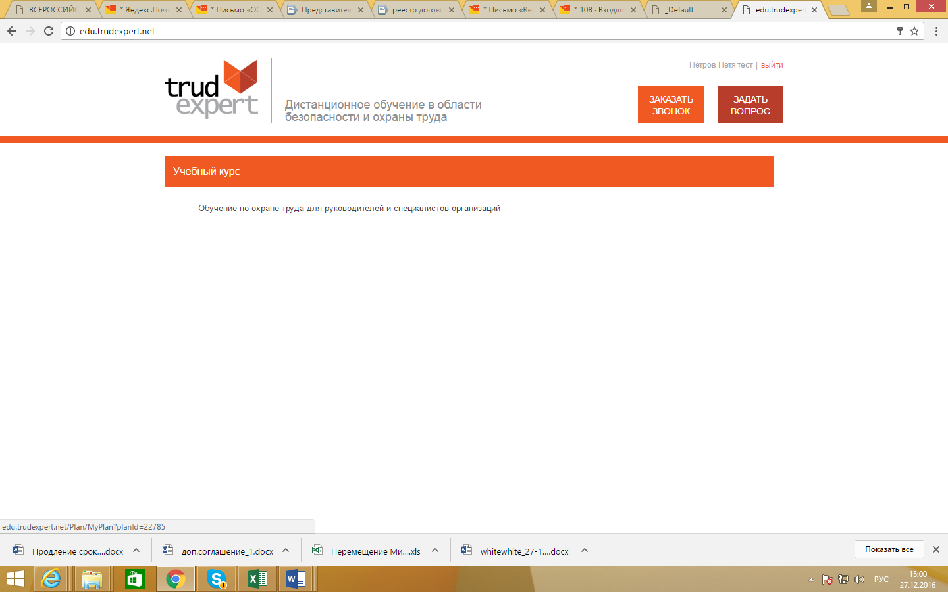

Нажимайте на название курсов (например, «обучение руководителей и специалистов по ОТ»), и у вас откроется модульная система обучения.
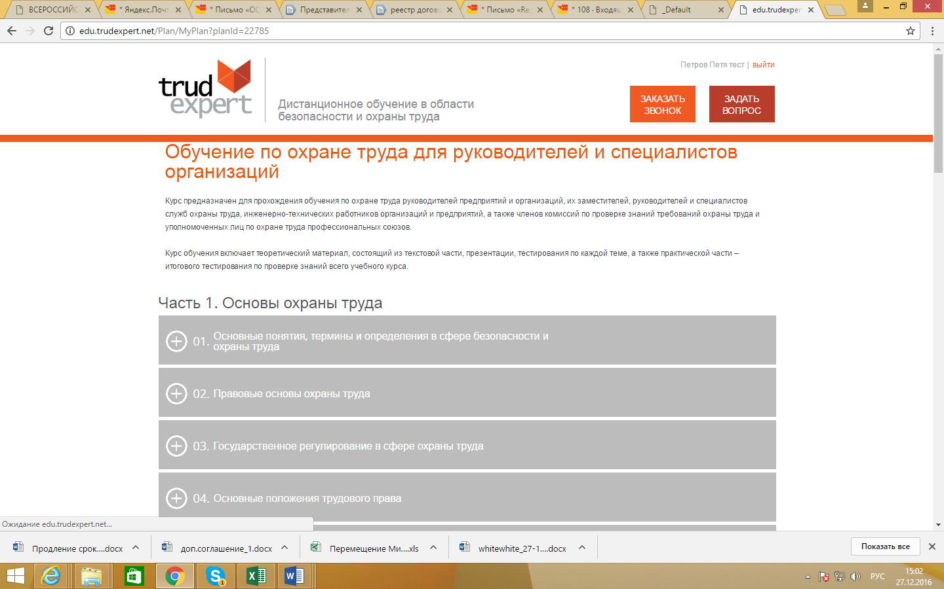
Нажимайте на каждый серый модуль и проходите обучение. В конце каждого модуля тест, а в завершении итоговое тестирование.
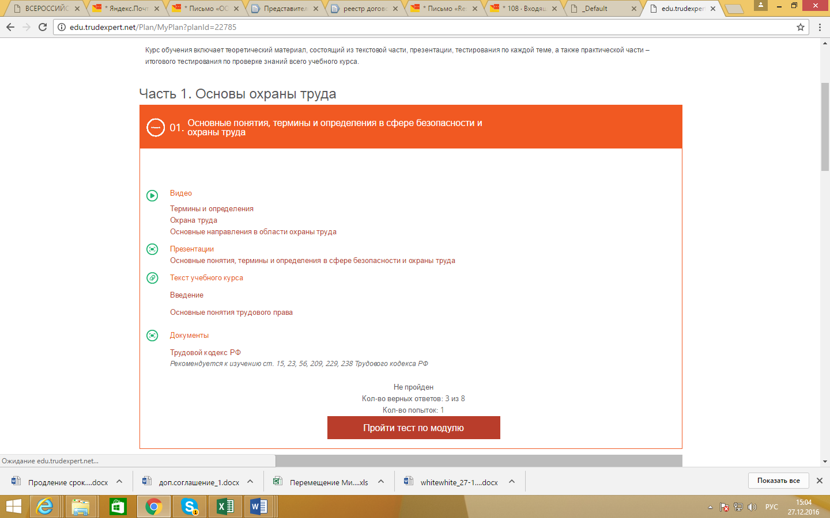

Спасибо!

